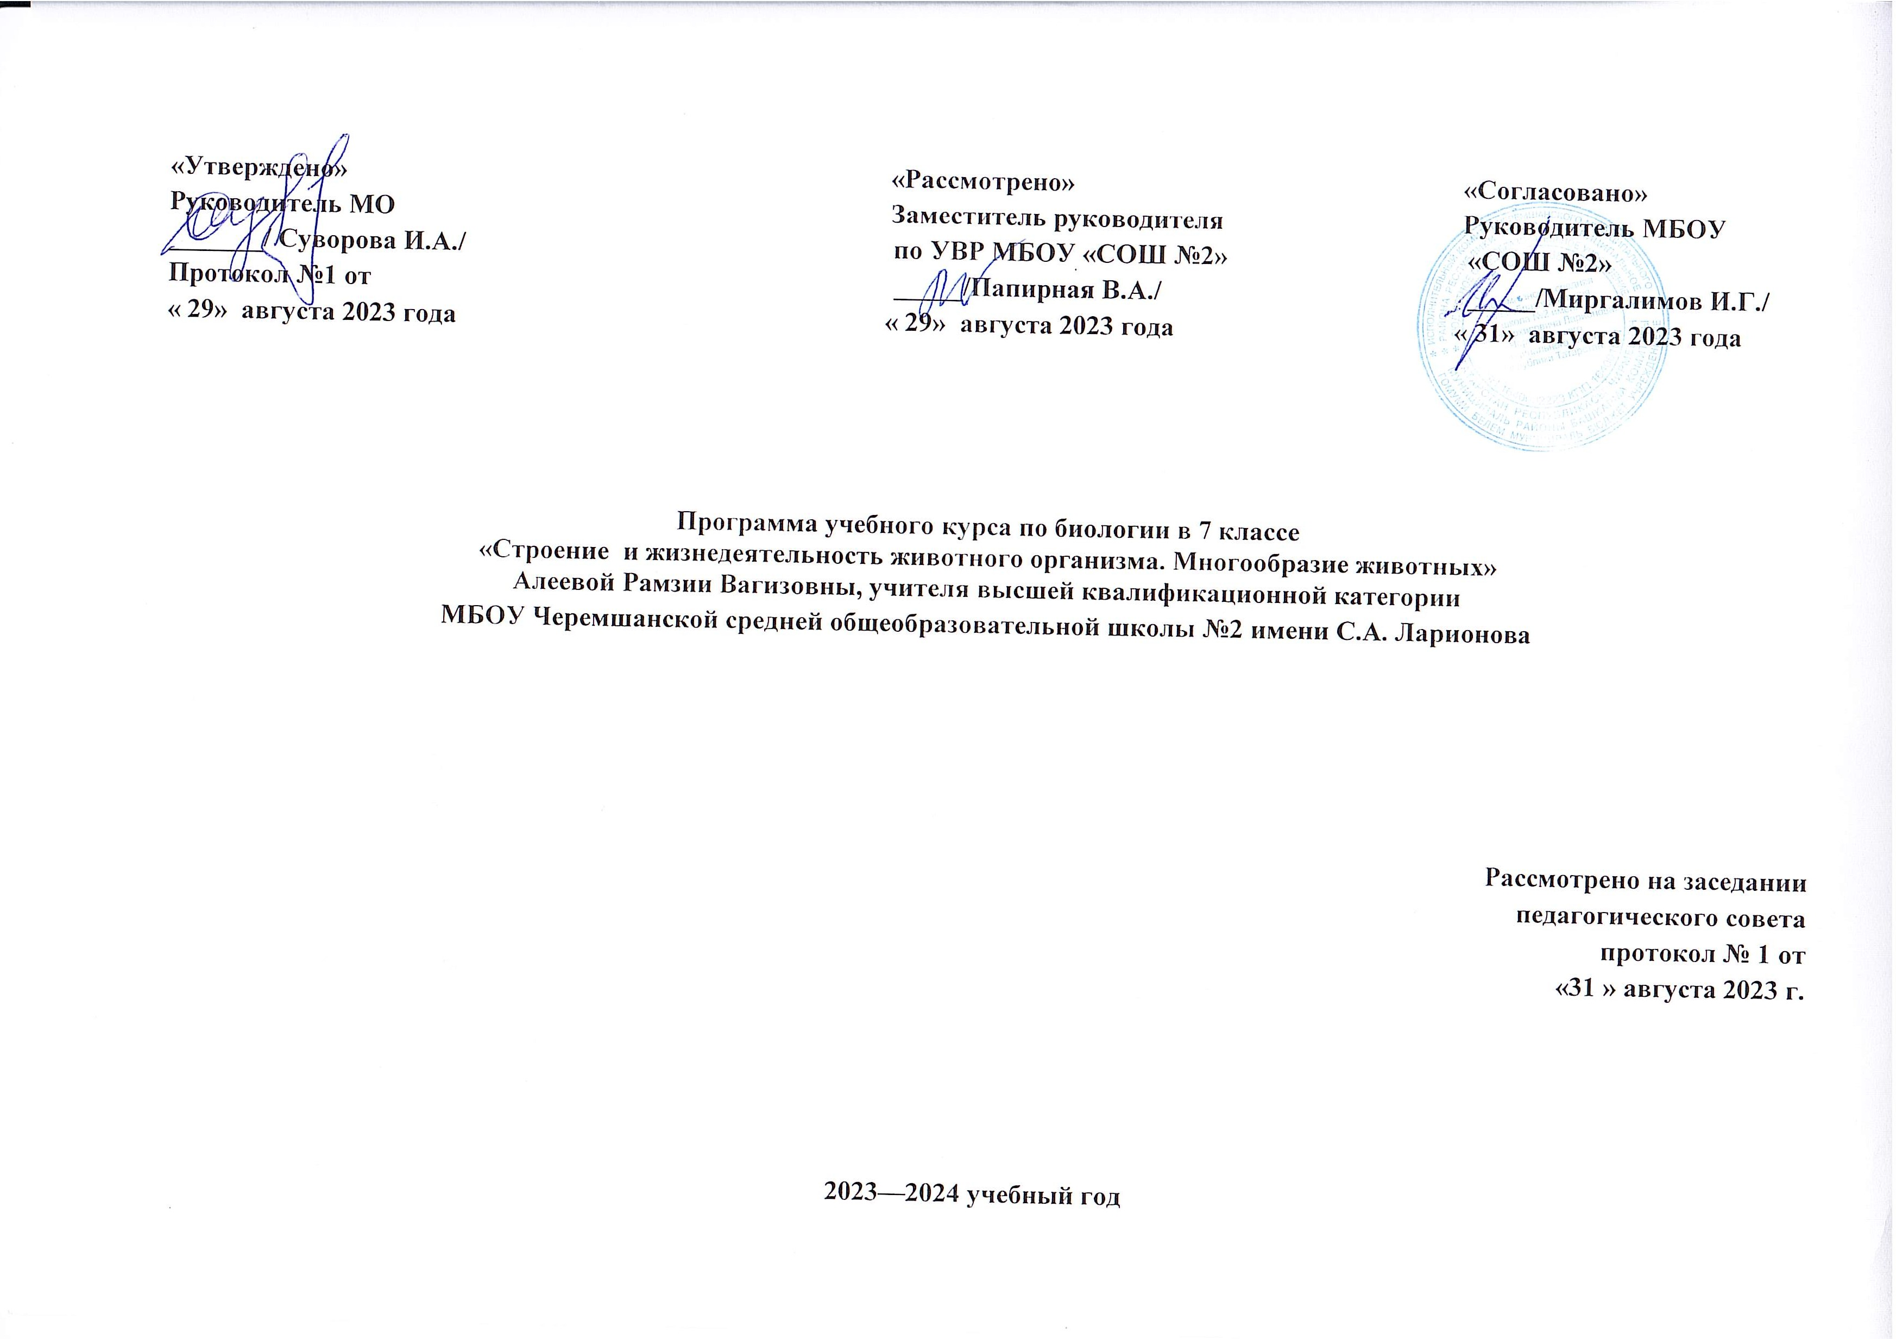

Пояснительная записка

Цель программы:
-освоение знаний о строении, жизнедеятельности и средообразующей роли животных, о методах познания животного организма;
-овладение умениями применять биологические знания для объяснения процессов и явлений живой природы, жизнедеятельности собственного организма; использовать информацию о современных достижениях в области биологии и экологии, о факторах здоровья и риска; работать с биологическими приборами, инструментами, справочниками; проводить наблюдения за биологическими объектами и состоянием собственного организма, биологические эксперименты;
-развитие познавательных интересов, интеллектуальных и творческих способностей в процессе проведения наблюдений за живыми организмами, биологических экспериментов, работы с различными источниками информации;
-воспитание позитивного ценностного отношения к живой природе, культуры поведения в природе; развивать у школьников понимание величайшей ценности жизни, ценности биологического разнообразия. Вместе с тем программы максимально направлены на развитие экологического образования школьников в процессе обучения биологии и воспитание у них экологической культуры;
-использование приобретенных знаний и умений в повседневной жизни для ухода за животными, оценки последствий своей деятельности по отношению к природной среде, собственному организму, здоровью других людей; соблюдение правил поведения в окружающей среде.
Задачи программы:
Личностные:
- формирование целостного мировоззрения, соответствующего современному уровню развития науки и общественной практики, учитывающего социальное, культурное, языковое, духовное многообразие современного мира;
- формирование коммуникативной компетентности в общении и сотрудничестве со сверстниками, детьми старшего и младшего возраста, взрослыми в процессе образовательной, общественно полезной, учебно-исследовательской, творческой и других видов деятельности;
- формирование ценности здорового и безопасного образа жизни; усвоение правил индивидуального и коллективного безопасного поведения в чрезвычайных ситуациях, угрожающих жизни и здоровью людей, правил поведения на транспорте и на дорогах;
- формирование основ экологической культуры соответствующей современному уровню экологического мышления, развитие опыта экологически ориентированной рефлексивно-оценочной и практической деятельности в жизненных ситуациях;
Метапредметные:
- умение самостоятельно определять цели своего обучения, ставить и формулировать для себя новые задачи в учёбе и познавательной деятельности, развивать мотивы и интересы своей познавательной деятельности;
- умение самостоятельно планировать пути достижения целей, в том числе альтернативные, осознанно выбирать наиболее эффективные способы решения учебных и познавательных задач;
- умение соотносить свои действия с планируемыми результатами, осуществлять контроль своей деятельности в процессе достижения результата, определять способы действий в рамках предложенных условий и требований, корректировать свои действия в соответствии с изменяющейся ситуацией;
- умение оценивать правильность выполнения учебной задачи, собственные возможности её решения;
- владение основами самоконтроля, самооценки, принятия решений и осуществления осознанного выбора в учебной и познавательной деятельности;
- умение определять понятия, создавать обобщения, устанавливать аналогии, классифицировать, самостоятельно выбирать основания и критерии для классификации, устанавливать причинно-следственные связи, строить логическое рассуждение, умозаключение (индуктивное, дедуктивное и по аналогии) и делать выводы;
- умение создавать, применять и преобразовывать знаки и символы, модели и схемы для решения учебных и познавательных задач;
- умение организовывать учебное сотрудничество и совместную деятельность с учителем и сверстниками; работать индивидуально и в группе: находить общее решение и разрешать конфликты на основе согласования позиций и учёта интересов; формулировать, аргументировать и отстаивать своё мнение;
- формирование и развитие экологического мышления, умение применять его в познавательной, коммуникативной, социальной практике и профессиональной ориентации.
Предметные:
- формирование системы научных знаний о живой природе на примере организмов Царства Животные, закономерностях её развития исторически быстром сокращении биологического разнообразия в биосфере в результате деятельности человека, для развития современных естественно-научных представлений о картине мира;
- формирование систематизированных представлений о биологических объектах, процессах, явлениях, закономерностях, об основных биологических теориях, об экосистемной организации жизни, о взаимосвязи живого и неживого в биосфере, о наследственности и изменчивости; овладение понятийным аппаратом биологии;
- приобретение опыта использования методов биологической науки и проведения несложных биологических экспериментов для изучения живых организмов и человека, проведения экологического мониторинга в окружающей среде;
- формирование основ экологической грамотности: способности оценивать последствия деятельности человека в природе, влияние факторов риска на здоровье человека; выбирать целевые и смысловые установки в своих действиях и поступках по отношению к живой природе, здоровью своему и окружающих, осознание необходимости действий по сохранению биоразнообразия и природных местообитаний видов растений и животных;
-формирование представлений о значении биологических наук в решении проблем необходимости рационального природопользования защиты здоровья людей в условиях быстрого изменения экологического качества окружающей среды;
- освоение приёмов оказания первой помощи, рациональной организации труда и отдыха, ухода за домашними животными.
Важнейшие особенности данной программы:
Увеличение объема экологического содержания за счет некоторого сокращения анатомического и морфологического материала;
Усиление внимания к биологическому разнообразию как исключительной ценности органического мира; к изучению живой природы России и бережному отношению к ней; добавлены к тому же материалы по изучению биоразнообразия Татарстана;
Усиление внимания к идеям эволюции органического мира, о взаимосвязях и зависимостях в структуре и жизнедеятельности биологических систем разных уровней организации; к идеям устойчивого развития природы и общества;
Данная программа рассчитана на преподавание курса биологии в 7 классе в объеме 1 час в неделю ( 34 часа в год) направлены на увеличение количества часов по темам «Многообразие животных», «Эволюция строения. Взаимосвязь строения и функций органов и их систем у животных».

Содержание программы элективного курса «Строение животного организма. Многообразие животных»
Общее знакомство с животными
Животные - особое царство живых организмов. Их многообразие и значение.
Простейшие, или Одноклеточные
Общая характеристика простейших.
Обыкновенная амеба как одноклеточный организм.
Эвглена зеленая. Растение или животное? Вольвокс - колониальный жгутиконосец.
Тип Инфузории. Инфузория-туфелька.
Многообразие простейших. Их значение в природе и жизни человека.
Тип Кишечнополостные
Общая характеристика кишечнополостных.
Простейшая гидра.
Многообразие кишечнополостных. Их значение в природе и жизни человека.
Типы Плоские черви, Круглые черви, Кольчатые черви
Общая характеристика плоских червей. Белая планария, как представитель свободно живущих плоских червей.
Бычий цепень как представитель паразитических плоских червей.
Общая характеристика круглых червей. Человеческая аскарида.
Общая характеристика кольчатых червей. Их многообразие и значение.
Внешнее строение дождевого червя: передвижение; раздражимость. Внутреннее строение дождевого червя.
Сравнительная характеристика плоских, круглых и кольчатых червей, их значение и место в эволюции животного мира.
Тип Моллюски
Общая характеристика моллюсков. Класс брюхоногие моллюски: особенности строения и процессов жизнедеятельности.
Класс двустворчатые моллюски: особенности строения и процессов жизнедеятельности. Строение беззубки.
Класс головоногие моллюски: особенности строения и процессов жизнедеятельности.
Многообразие моллюсков и их значение в природе и жизни человека.
Тип Членистоногие
Общая характеристика членистоногих. Особенности строения и процессов жизнедеятельности ракообразных на примере речного рака.
Многообразие ракообразных. Их значение в природе и жизни человека. Общая характеристика ракообразных.
Паукообразные: особенности строения и процессов жизнедеятельности на примере паука- крестовика. Многообразие паукообразных и их значение в природе и жизни человека. Общая характеристика паукообразных.
Насекомые: особенности строения и процессов жизнедеятельности. Внешнее строение насекомого. Важнейшие отряды насекомых. Общая характеристика насекомых. Их значение в природе и жизни человека.
Беспозвоночные животные: от простейших до членистоногих.
Тип Хордовые: бесчерепные, рыбы
Общая характеристика типа Хордовые. Подтип Бесчерепные. Класс Ланцетники. Подтип Позвоночные: общая характеристика.
Рыбы: Общая характеристика. Приспособленность внешнего строения рыбы к жизни в воде.
Внешнее строение и особенности передвижения рыбы.
Особенности внутреннего строения рыбы.
Изучение внутреннего строения рыбы.
Особенности поведения рыб. Их размножение и развитие.
Основные систематические группы рыб.
Значение рыб. Охрана рыбных богатств. Рыбы - водные обитатели.
Класс Земноводные или Амфибии
Общая характеристика. Особенности внешнего строения лягушки и ее передвижения.
Внутреннее строение лягушки.
Годовой цикл жизни земноводных. Многообразие, значение и охрана земноводных.
Класс Пресмыкающиеся или Рептилии
Общая характеристика. Особенности строения процессов жизнедеятельности пресмыкающихся на примере прыткой ящерицы.
Многообразие, значение и охрана пресмыкающихся.
Тест по теме: «Класс Пресмыкающиеся или Рептилии».
Класс Птицы. Общая характеристика
Внешнее строение птицы, строение перьев.
Особенности опорно-двигательной системы птицы в связи с приспособленностью к полету.
Строение скелета птиц.
Внутреннее строение птиц.
Размножение и развитие птиц.
Класс Млекопитающие, или Звери
Общая характеристика. Внешнее строение млекопитающего.
Строение скелета млекопитающих. Внутреннее строение млекопитающих.
Размножение и развитие млекопитающих.
Годовой жизненный цикл млекопитающих.
Основные отряды млекопитающих: насекомоядные, рукокрылые, грызуны, зайцеобразные, хищные.
Основные отряды млекопитающих: ластоногие, китообразные, парнокопытные, непарнокопытные, хоботные, приматы. Экологические группы млекопитающих. Значение млекопитающих и их охрана. Млекопитающие - высокоорганизованные теплокровные. Хордовые - от ланцетника до человека.

Календарно-тематическое планирование

№ п/п | Тема урока | Кол-во часов | Дата проведения
№ п/п | Тема урока | Кол-во часов | план | факт
1 | Зоология—наука о животных | 1
2 | Общая характеристика простейших. Тип Саркодовые. Тип Жгутиконосцы. Тип Инфузории | 1
3 | Значение и многообразие представителей Типа простейших. | 1
4 | Строение и жизнедеятельность кишечнополостных | 1
5 | Значение и разнообразие кишечнополостных. | 1
6 | Тип Плоские черви: внешнее и внутреннее строение | 1
7 | Разнообразие плоских червей: сосальщики и цепни | 1
8 | Тип Круглые черви | 1
9 | Разнообразие и значение представителей Типа Круглых червей | 1
10 | Тип Кольчатые черви. Класс Многощетинковые и малощетинковые черви | 1
11 | Разнообразие и значение Кольчатых червей. | 1
12 | Класс Брюхоногие моллюски. Класс Двустворчатые моллюски. Класс Головоногие моллюски | 1
13 | Многообразие и значение представителей Типа Моллюски | 1
14 | Класс Ракообразные: строение | 1
15 | Многообразие и значение представителей Класса Ракообразные | 1
16 | Класс Паукообразные: строение | 1
17 | Многообразие и значение представителей Класса Паукообразные | 1
18 | Класс насекомые: внешнее и внутреннее строение. Типы развития насекомых | 1
19 | Многообразие и значение насекомых. Насекомые—вредители культурных растений и переносчики заболеваний человека. | 1
20 | Общая характеристика хордовых. Бесчерепные | 1
21 | Черепные, или позвоночные. Внешнее и внутреннее строение рыб. | 1
22 | Основные систематические группы рыб. Промысловые рыбы. Их использование и охрана | 1
23 | Общая характеристика земноводных. Среда обитания и строение тела земноводных | 1
24 | Строение и функции внутренних органов земноводных | 1
25 | Разнообразие и значение земноводных. Обобщение и систематизация знаний по теме «Класс Земноводные, или Амфибии | 1
26 | Общая характеристика пресмыкающихся. Внешнее строение и скелет пресмыкающихся | 1
27 | Внутреннее строение и жизнедеятельность пресмыкающихся | 1
28 | Разнообразие и значение представителей класса пресмыкающихся | 1
29 | Общая характеристика птиц. Внешнее строение птиц. Опорно-двигательная система птиц. | 1
30 | Внутреннее строение птиц | 1
31 | Экологические группы птиц. Значение и многообразие птиц | 1
32 | Общая характеристика млекопитающих. Внешнее строение млекопитающих | 1
33 | Внутреннее строение млекопитающих. Размножение и развитие млекопитающих. | 1
34 | Экологические группы млекопитающих. Значение млекопитающих для человека | 1

